首都医科大学附属北京天坛医院住院医师培训基地基地2022年北京市住院医师规范化培训招录简章

培训基地简介
首都医科大学附属北京天坛医院（以下简称“北京天坛医院”）始建于1956年8月23日，是一所以神经外科为先导，以神经科学集群为特色，集医、教、研、防为一体的三级甲等综合医院。作为落实疏解非首都功能先行者，医院在2018年10月6日搬迁至丰台区南四环西路119号，成为建国以来北京市第一家整体搬迁的大型综合性三级医院。经过几代人的接续奋斗，医院乘势而上以“强专科、大综合”发展战略为起点，以高质量发展为主线，已经打造成为集医科大学附属医院、临床医学院、国家神经疾病医学中心（北京）、国家神经系统疾病临床医学研究中心、国家神经系统疾病医疗质量控制中心、北京市神经外科研究所等多种功能于一体的神经科学国家战略基地，成为公立医院落实医药服务、医学及相关人才培养、医学知识和技术创新与转化、医学文化传承与创新、医学国际交流与合作“五大功能”的引领者。
神经病学和神经外科学在中国医学科学院发布的中国医院科技量值（STEM）报告中双双连续四年蝉联榜首，综合科技量值在全国医院中排名第27，位列北京市属医院首位，重症医学、肿瘤学、急诊医学、心血管病学等13个综合学科进入全国100强；在复旦版“中国医院排行榜”中，神经内外科双双蝉联专科综合排行榜第一，在全国医院综合排名中名列第32位，位列市属医院第一名，放射科、超声医学、临床药学三个学科进入提名。在国家卫生健康委公布的全国三级公立医院绩效考核排名中，医院取得2018年度综合排名全国第8名（A++级）、2019年度综合排名全国第14名（A+级）的成绩。
积极推进“人才强院”战略，医院成长出中国工程院院士1名、中国科学院院士1名、美国医学科学院外籍院士1人、香港外科医学院院士1人、中国医学科学院学部委员1名等；获批博士培养专业20个，硕士培养专业28个，现有博士生导师111名，硕士生导师222名。依托人脑保护高精尖创新中心“人才特区”政策优势，引进国际行业顶级专家11人，为国际一流创新型医院建设提供有力支撑。
我院现有住院医师规范化培训基地14家（详情见专业基地介绍），住院医师规范化培训主任委员单位及临床实践能力考核考点3个，分别为神经内科基地，医学检验基地（医师+技师）、外科（神经外科方向）基地。新院建设独立的综合教学区，配备有先进的临床技能中心及设备，保证模拟医学教育及培训质量。我院基地及各专业基地管理规范，除日常轮转外，基地层面还为学员提供岗前培训、公共课程、考前培训、年度考核等培训活动，专业基地层面提供小讲课、讲座、教学查房、病例讨论等学术活动。我院住院医师规范化培训结业考核通过率连续三年高于北京市平均水平。2019年我院全科基地被评为国家重点专业基地。我院为首都医科大学附属医院，各专业基地均有硕士生导师，可以满足学员在培训期间就读同等学力硕士。
教育处及各专业基地全体教职人员在医院领导班子的带领下，发扬“开拓创新、团结协作、严谨求实、艰苦奋斗、病人第一”的精神，推动我院住院医师规范化培训事业不断向更高水平发展。

专业基地介绍
一、全科专业基地
【全科基地及科室简介】
北京天坛医院于2012年获批北京市级全科医生规范化培训基地，2013年获批首批国家级全科医生规范化培训基地，与各专科师资、基层实践基地师资共同组建全科住院医师培训师资团队，采用一对一导师制，为学员提供高标准、高质量的全科医学专业培训。于2020年获评国家级全科住院医师规范化培训重点专业基地。
全科基地共有全科医学专业博士研究生导师1名，硕士研究生导师8名。为进一步做好全科住培工作，北京天坛医院独立设置全科医学科，包括门诊和病房，其中病房位于住院一部7层，设置病床15张，全科门诊位于门诊二部1层，共设置诊室3间。目前科室共9名医师，其中主任医师3名，主治医师2名。
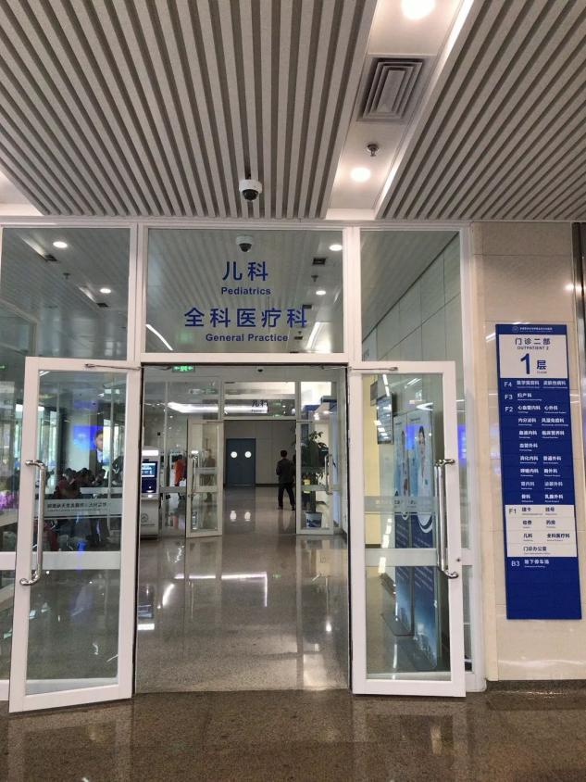
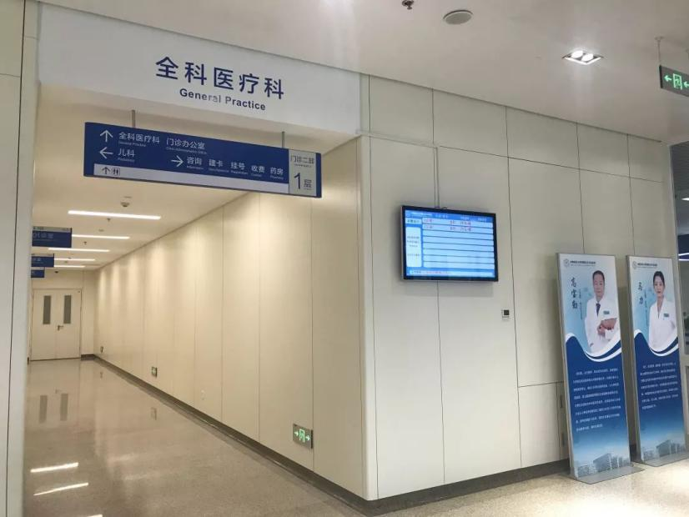

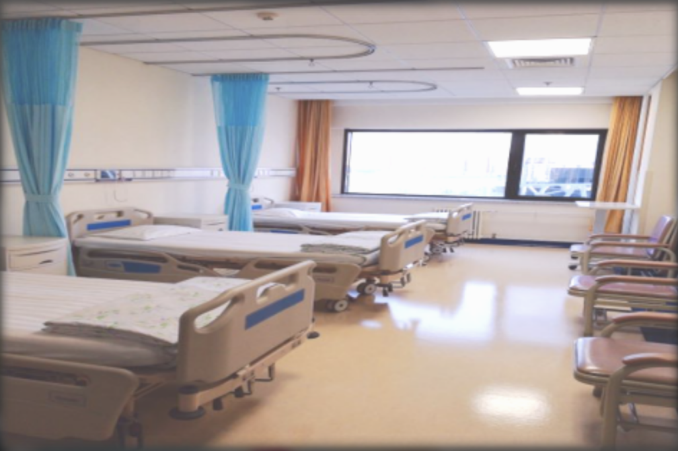

全科医学科承担着全科医学人才培养任务，包括全科医学学历教育、继续教育、转岗培训等。强化教学门诊、全科医师思维训练系列培训、联合教学活动，并依托临床技能中心，积极开展技能实操训练、临床情景模拟、社区模拟诊室等多种教学形式，举办住院医师技能大赛、演讲比赛、趣味运动会等活动，并运用先进的信息化管理，不断提高培训水平和管理水平。学员一阶段考核通过率100%，全科住培学员获得2019年中国医师协会全科住培学员技能大赛三等奖。2021年共有8名住院医师通过首都医科大学全科专业同等学力申请硕士学位研究生考试。

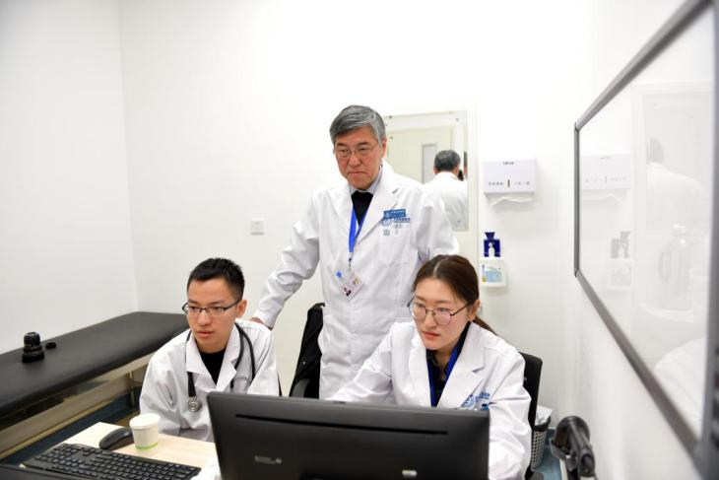全科教学门诊

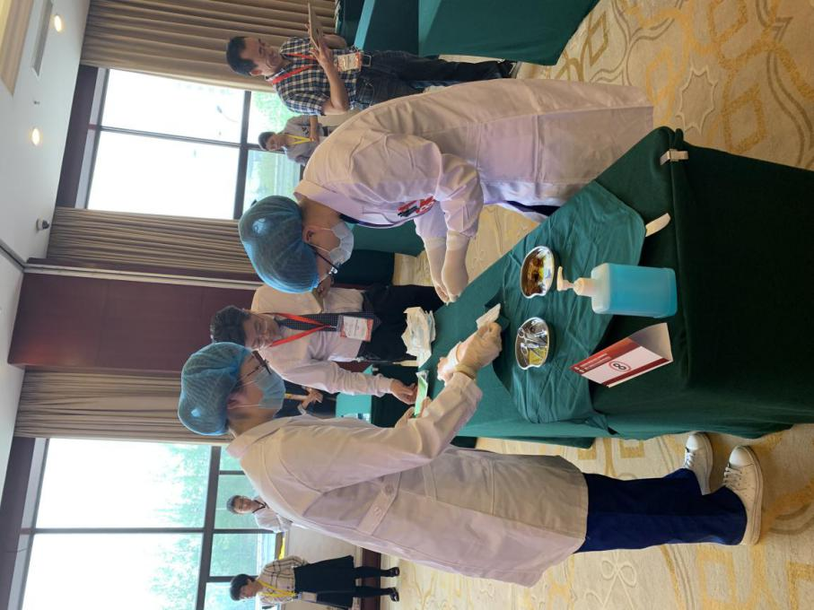技能大赛

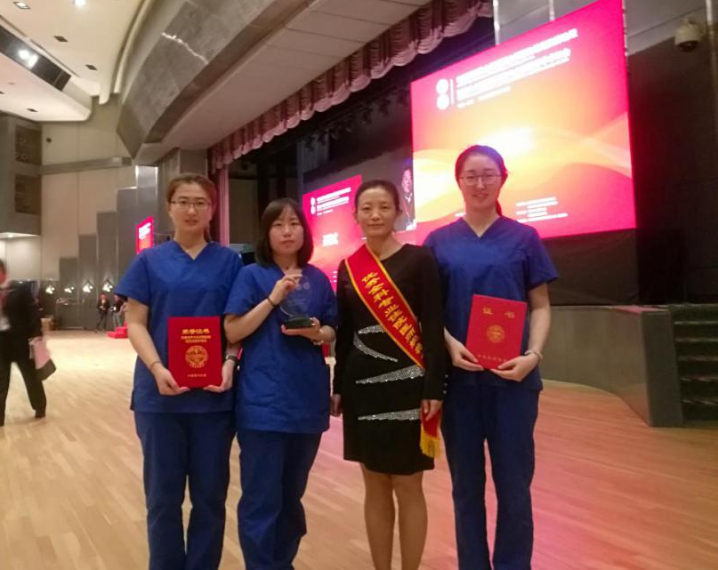2019年中国医师协会全科住培学员技能大赛三等奖

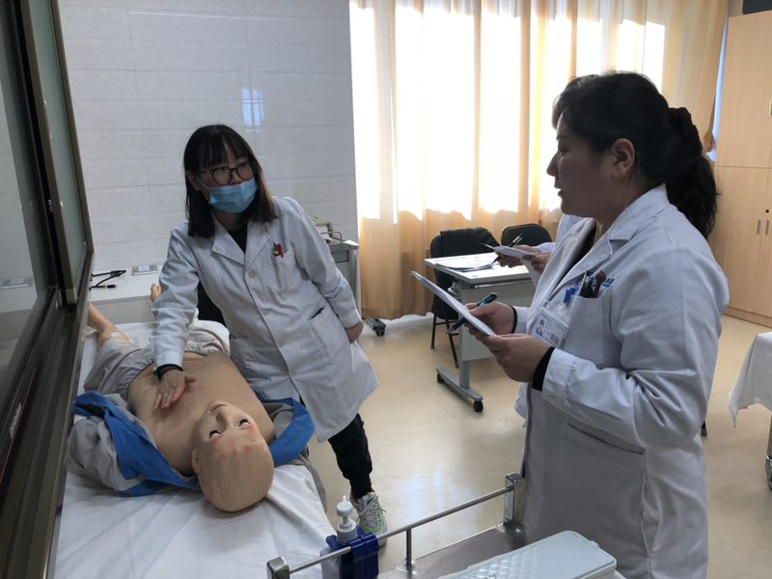技能考核

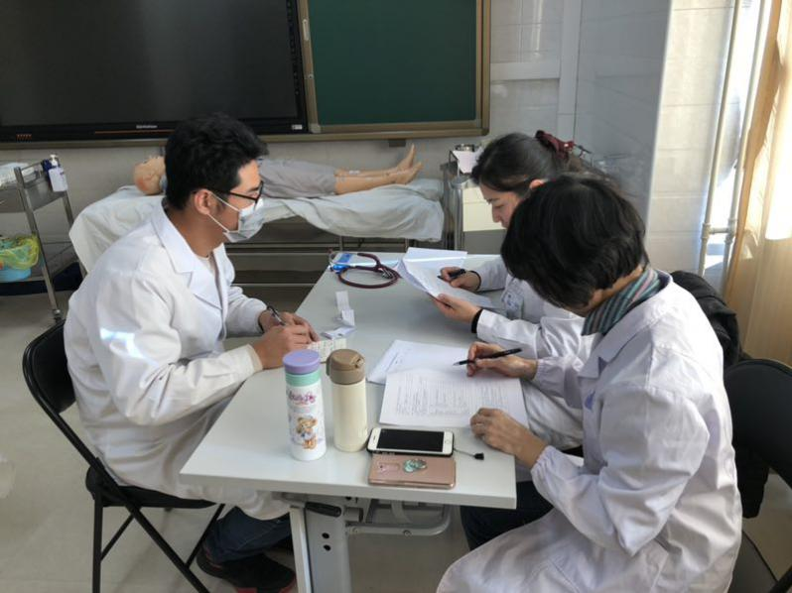模拟社区接诊

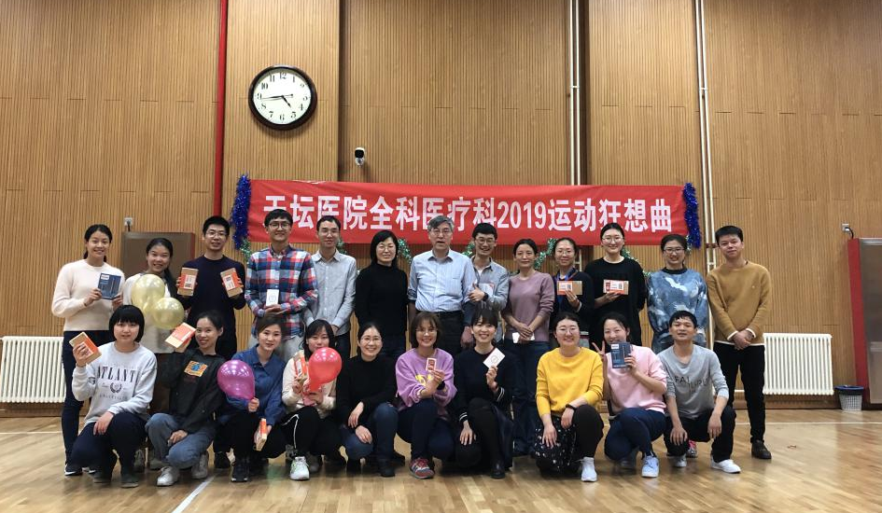趣味运动会

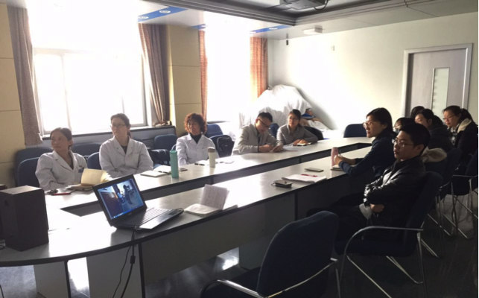与社区联合教学活动
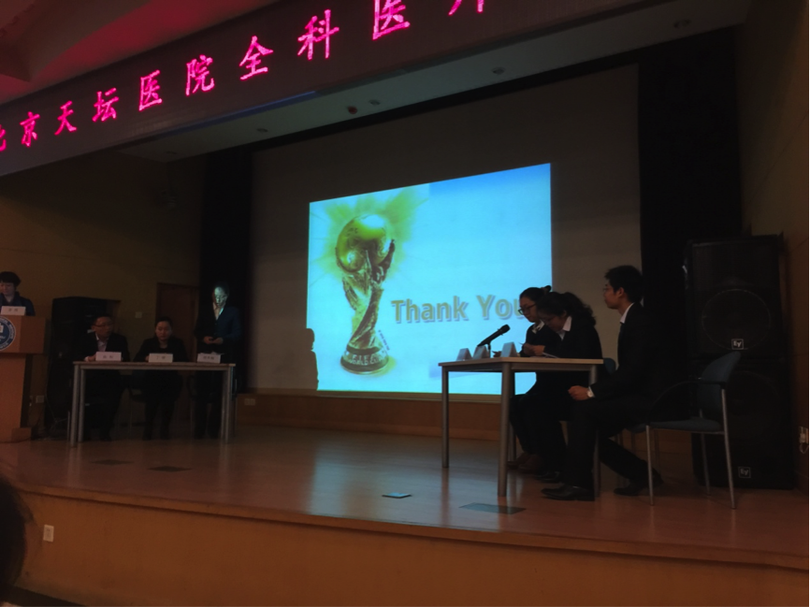辩论赛
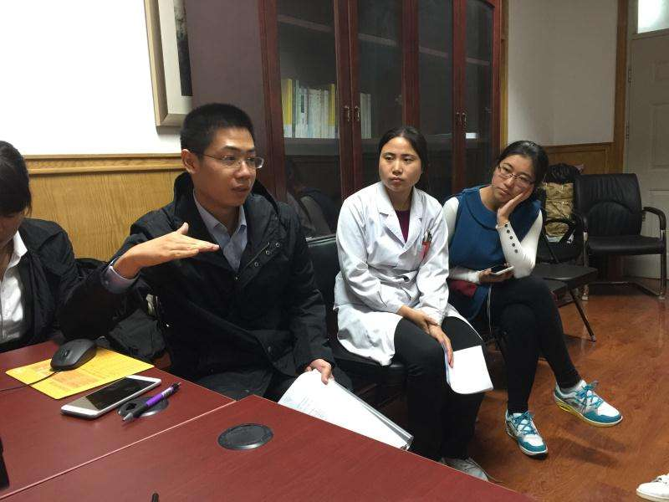全科住院医小讲课
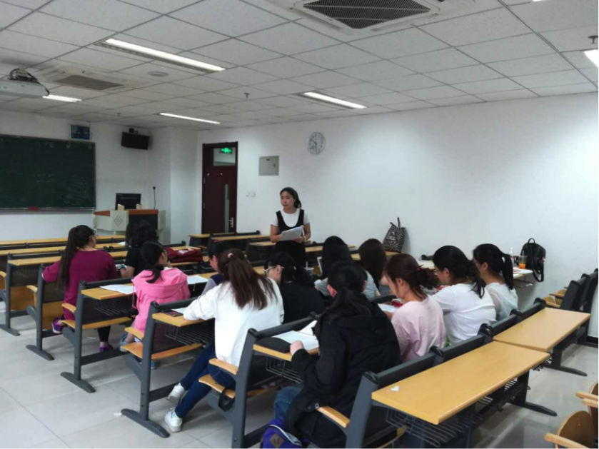全科住院医科研技能培训活动

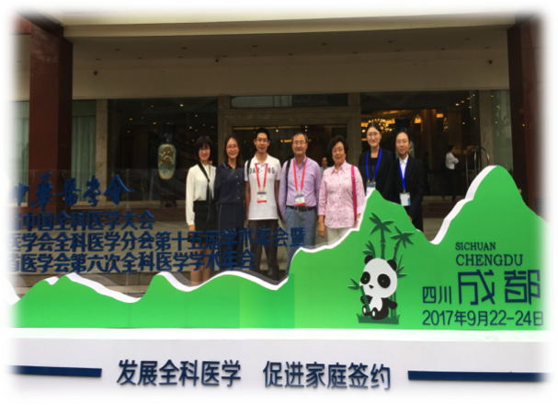住院医参加学术年会

【特聘专家】
郭爱民教授，中国医师协会全科医师分会副会长，北京医学会全科医学分会副主任委员，教育部全科医学教育指导委员会副主任委员，中国医师协会毕业后教育专家委员会执委会委员。
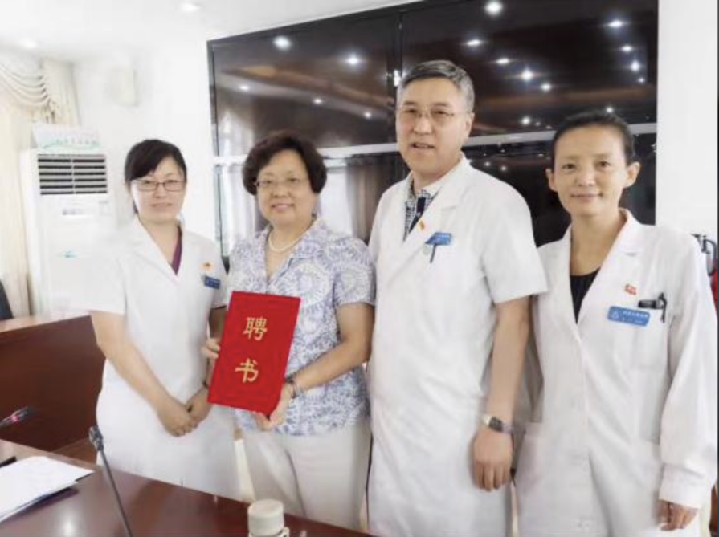

【基地负责人】
王晨，主任医师，教授，博士生导师。首都医科大学全科与继续教育学院第五临床学系主任，担任北京市社区卫生协会会长、中华医学会全科医学分会委员、中国医师协会全科医师分会常委、中国卒中学会全科医学与基层医疗分会主任委员等学会任职，担任《中华医院管理杂志》、《中华全科医师杂志》等杂志编委。承担国家高技术研究发展计划（863计划）、北京市科委、国家自然科学基金等多项省部级、国家级重点课题，专业方向：信息化建设、慢性病管理。

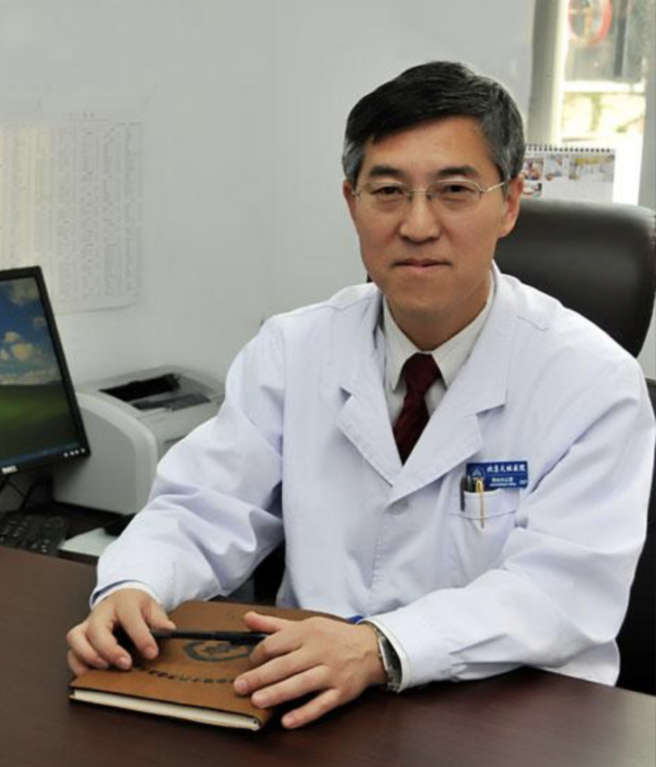
【基地执行负责人】
马力，博士，主任医师，副教授，全科医学专业硕士研究生导师，全科医学科常务副主任，全科医学教研室副主任。担任中国社区卫生协会家庭医生联合工作委员会副主任委员、中国卒中学会全科医学与基层医疗分会副主任委员兼秘书长、中国健康管理协会常务理事、中国医师协会全科医学分会委员、中国医师协会全科教育培训专家委员会委员，中国医师协会内科医学分会委员等社会兼职，《临床药物治疗杂志》、《中国全科医学》、《中华全科医学》等杂志编委。

二、 妇产科专业基地
妇产科基地目前总床位数78张：妇科30张，产科38张，计划生育科10张；2021年收治病人5252人次，年门诊量115566人次，年急诊量 8688人次，年手术量 3752人次。
北京天坛医院妇产科为北京市高危孕产妇抢救指定医院；北京市孕产妇妊娠合并脑病会诊中心；卫生部内镜诊疗技术培训基地和国家药理学基地，具备很强的临床诊疗、教学和科研实力。每年招收规培人员4-6人（含首医专业硕士研究生）。
基地的诊疗疾病范围符合国家级北京市妇产科专业基地指标体系要求，疾病种类齐全，临床技能（或手术）种类和数量均能够满足基地培训要求。临床医疗设备、教学场地（病房、门诊、示教室和训练室）以及教学设备、临床技能模拟设施均保障培训需求。
基地组织结构完整。基地负责人冯力民主任医师，教授，博士生导师，资质符合要求。配备基地主管负责管理基地日常事务。目前具有指导教师资格的临床教师31人，其中：主任医师6名，副主任医师12名，主治医生12名；现有教授3人，副教授3人；有博士生导师1人，硕士生导师5人。为保障住院医的培训质量和阶段考试的通过，基地均派副主任医师以上职称指导教师和住院医建立一对一导师制，特别负责该住院医的学习。
特别优厚的待遇有：1.住宿：天坛医院提供院内住宿3年，妇产科基地学员优先。2.基地绩效奖金：除医院规培待遇外，专业基地根据住院医的工作能力给予适当的绩效奖金。
近五年妇产科基地多次接受国家级和北京市基地的动态评审，均获得良好成绩并通过审查。近5年北京市住院医师规范化培训第一阶段考试通过率100%。

三、 急诊科专业基地
我院急诊科在新院区是一座三层独立大楼，面积约6000平米，留观输液、抢救室以及监护室共有99张床位。年急诊量约15万人次；急诊抢救约7000人次/年；抢救成功率约93%；急诊手术约3000人次/年；急诊留观约5000人次/年。主要为神经科特色，大量的患者来自全国各地。我们也形成了以神经科急危重症救治为主的专科特色。此外，急诊科每年举办北京市医学继续教育项目“天坛急诊医师论坛”，赢得本专业领域一致的好评。
培训基地配备有完善的医疗设备。包括：支气管镜、多导监护仪、呼吸机、颅内压监测仪、血滤机等。目前开展了环甲膜穿刺置管术、颅内血肿穿刺置管引流术、颅内压监测、床边纤维支气管镜检查和治疗、经鼻气管插管、经皮气管切开术、无创通气、中心静脉压监测、床旁血液滤过、无创心功能监测、临时心脏起搏、脑电双频谱指数监护、呼气末CO2监测、脑室穿刺技术等项目。
我科医师队伍力量雄厚，高级职称比例37%，骨干师资均有多年丰富的临床教学经验，能够很好地指导住院医师进行系统、全面的学习和掌握必需的内容。
我科目前承担首都医科大学、北京市卫生计生委、北京市教委、中医药局、东城区科委等多项科研课题。
近三年一阶段考核通过率为100%。
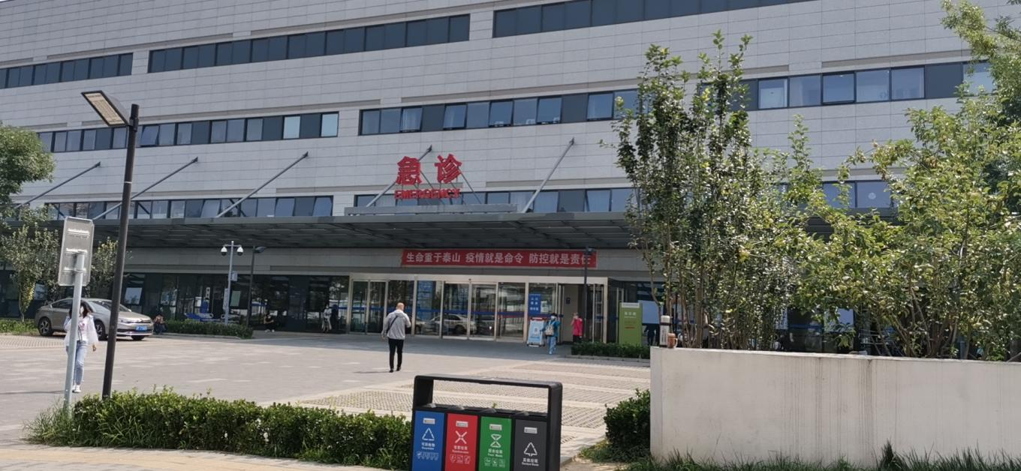
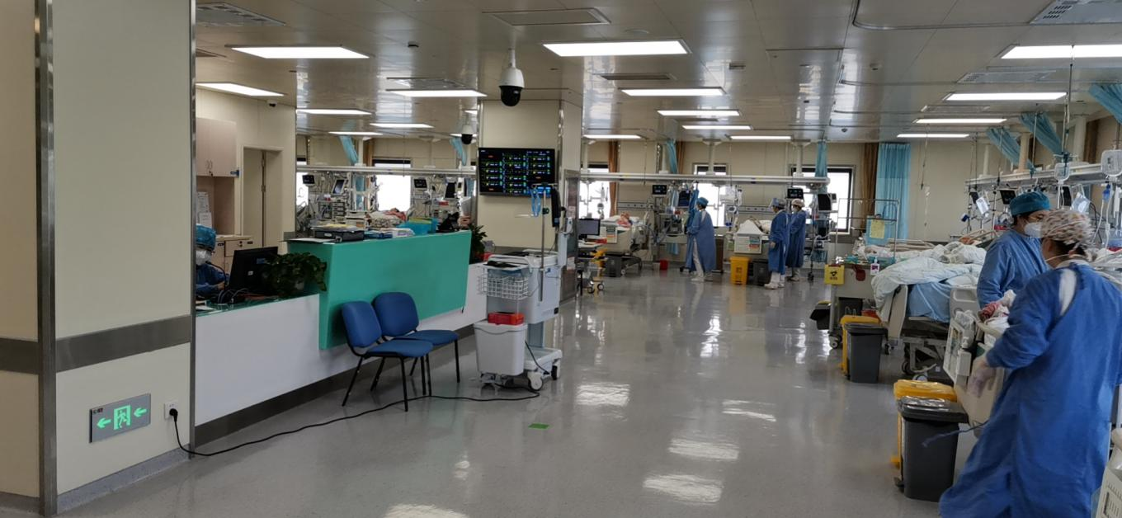
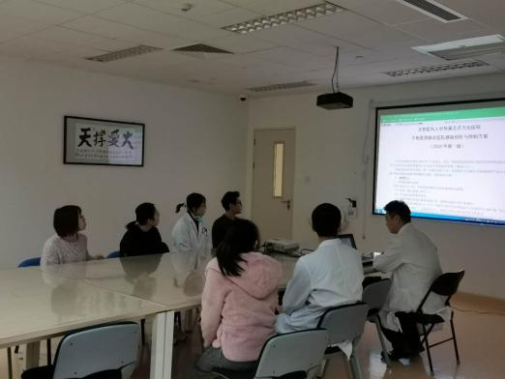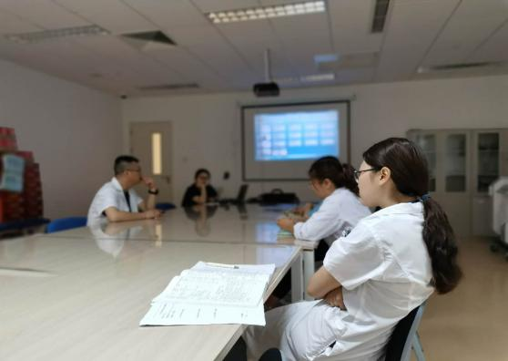
四、神经内科专业基地
首都医科大学附属北京天坛医院神经病学中心是教育部国家重点学科、卫计委国家临床重点专科。具备雄厚的临床、教学、科研实力，在国内处于领先地位。2017年入选国家卫计委疑难病症诊治能力提升工程。在2016-2020年中国医院科技量研究（医科院版）排行榜中连续排名第一。在2018、2019年度复旦版“中国医院专科综合排行榜”中蝉联第一。
北京天坛医院神经病学中心拥有优质的神经内科病例资源，有编制床位350张，日均门诊量超1000人次，是全国规模最大、学科建设最为齐全的学科之一。按照二级学科设立血管神经病学科、神经重症医学科、运动障碍性疾病科、认知障碍性疾病科、神经感染与免疫疾病科、神经肌肉病学科、癫痫科、头痛科八个亚专科，是国内第一个以二级学科设置神经病学中心的单位，是全国规模最大、学科建设最为齐全的学科之一。
中心内各亚专科均居于国内前列，收治病种丰富全面。在学科带头人王拥军教授带领下，早在2001年，建立国内首个标准化卒中单元，并将这一先进的组织化卒中医疗模式推广至全国。近10年来，整合多学科资源，建立全国性临床研究网络，形成一批具有国际水平的临床研究成果。入选教育部国家重点学科、卫计委国家临床重点专科、科技部脑血管病防治研究创新团队。与此同时，北京天坛医院成为国家神经系统疾病医疗质量控制中心、国家神经系统疾病临床医学研究中心，临床质量高，临床路径规范，入选国家卫计委疑难病症诊治能力提升工程。2017年发起成立天坛神经系统疾病专科联盟，全国近300家大型公立三级医院加入该联盟。
神经内科住院医师规范化培训基地成立17年来，培训了大量合格的优秀住院医师。神经内科基地具备足够数量的床位，二级专业科室收治病种丰富全面，还具有脑电图、肌电图、诱发电位、经颅多普勒超声、神经病理实验室等必备辅助检查科室及设备。神经影像科、神经精神心理科、老年科、北京市疑难病会诊中心、临床技能培训中心以及其他临床科室保证住院医规范化培训的实施。神经内科基地师资雄厚，神经内科教研室是首都医科大学优秀教学团队。
基地的学科带头人王拥军教授担任中华医学会神经病学分会主任委员、中国卒中学会常务副会长、中国医师协会神经病学分会副会长等。在王拥军教授的带领下，神经病学中心整合多学科资源，建立全国性临床研究网络，组织实施多中心病例登记和临床试验，主要研究结果发表于《新英格兰医学杂志》、《Lancet》、《JAMA》等国际顶级期刊，形成一批国内一流、国际领先的临床研究成果。目前已获得国家科技进步二等奖四项，教育部科技进步一等奖一项，入选科技部脑血管病防治研究创新团队。
神经内科基地是全国住院医师规范化培训主任委员单位、北京市住院医师规范化培训主任委员单位，同时也是考点单位（北京市唯一），承担北京地区住院医师（神经内科）理论考核及临床技能考核的出题、审题、考核、判卷工作及考核方案的制定工作。神经内科基地近4年的一阶段考核的通过率均为100%。神经内科基地教学规范严谨，内容丰富，轮转考核制度严格。在培训过程中实施住院医师临床导师制度。每一名在陪住院医师均配备一名在临床教学方面业绩突出的副主任以上的医师作为临床导师，对住院医进行专业技能、人文理念、从业精神、科研素养以及心理适应方面的一对一辅导。我中心按照住院医规范化培训要求，开展多种形式的小讲课、教学查房、疑难病例讨论，能够保证住院医师有完整和深入的理论知识的学习。同时本中心还开展Journal Club、神经内科青年医师读书报告会等活动，全面培养住院医师的临床研究素养和临床思维模式。我院新技能中心占地8000平米，引进高科技设备，全套模拟人器材，增加学员动手操作机会，强化临床操作技能，同时拥有高质量标准化病人，使学员能力得到充分提高。
首都医科大学附属北京天坛医院神经内科诚邀有志从事神经内科临床工作的住院医师加入！
五、内科专业基地
首都医科大学附属北京天坛医院内科目前床位为291张，年门诊量428640人次，每年收治住院患者10791人次，由消化内科、呼吸内科、心血管内科、内分泌科、肾内科、血液科、风湿免疫科、感染科、综合内科等三级学科组成。其中消化内科、呼吸内科、心血管内科、内分泌、肾内科、血液科均为博士培养点,承担了国自然、市自然、首发、市重大科技项目等多项课题，现有研究生导师11人。
内科住院医师规范化培训基地自2007年成立以来，培养了大量优秀住院医师。各亚专业科室收治病种丰富全面，师资雄厚，承担着第五临床医学院医学系、口腔医学院口腔系及检验系、临床药学系等多个专业的本科、研究生的内科学及诊断学的教学任务。目前有临床带教教师81人，其中高级职称51人。
在住院医师管理方面，内科设置了专职基地主管，制定了完整的规章制度，并实行导师负责制，建立导师—住培医师关系，全程对学员指导，轮转时按照“北京市住院医师培训细则”的要求按计划轮转。每周有教学查房、病例讨论、技能操作等培训。近年来住院医师一阶段考试均取得满意的成绩。
热烈欢迎更多的住院医师来我院内科基地轮转学习，共同成长进步！

六、外科专业基地
天坛医院外科由肝胆胃肠外科，骨科，泌尿外科，血管外科，乳腺外科，心胸外科及整形外科组成（合称“大外科”），共计床位数200余张，年开展手术近万台，病种可涵盖各科各类常见及疑难病症，同时兼顾急诊外科，年急诊量3万人左右（老院区数据），能处理各类急腹症，复杂外伤及严重多发伤的手术及治疗。近年来，在天坛医院新院建设的同时，科室加强了人才引进和科室梯队建设，并注意年轻人才的培养，天坛医院新院区开业以来，作为南城少有的综合三甲医院，面对新的更广大的周边社区团体，门急诊量更是明显增加，是医院重要的学科组成部分。
目前，大外科拥有博士生导师7人，硕士生导师7人，并拥有合理的教学梯队，教授，副教授职称人员十余名，年培养硕士及博士研究生十余名，近年来共计近10人赴国外进行长期学术交流及学习。目前在研课题数十项，研究方向主要涉及多模态技术在肝胆外科的应用，急性胰腺炎的基础研究，代谢减重外科的临床及理论研究；脊柱外科，乳腺癌及前列腺疾病，神经源性膀胱等的基础及临床研究，每年保证稳定的核心期刊及sci文章发表，其中泌尿外科多次于国际顶级医学杂志发表文章；普外科，骨科连年举办全国性会议，已形成科室学术传统，并数次参与国际性学术及手术技巧交流；乳腺外科与神经外科合作，建立了乳腺癌脑转移标本库并完成后续研究，另外，成立致力于乳腺癌患者术后身心恢复的“汝康沙龙”组织，定期举办病友活动，现已有拥有庞大的病友团体，口碑良好。
大外科各亚科的医疗范围均能覆盖所在专业的几乎全部病钟，同时专业特色明显，不仅在国内具有高知名度，在国外也声名远播；近十年来，大外科在北京市援非及援特立尼达和多巴哥医疗队均有数人参与，在当地艰苦的环境中开展大量常见及高难度手术，获得当地人民广泛好评，提高了医院乃至国际影响。
2017年，北京天坛医院代表首都医科大学参加全国医学生技能大赛，外科作为技能操作的重点科室，派出数十位医师承担了大量的参赛学生培养工作，经过多次培训及数轮比赛，最终，由天坛医院代表的首都医科大学在2017年全国医学生技能大赛华北赛区特等奖，全国一等奖。
天坛医院大外科同时承担首都医科大学七年制临床医学，本科生口腔班及药学班的理论及实践教学工作，并负责留学生教学工作，科室医师均具有丰富的教学经验，青年医师全部经过系统的外总操作培训，并具有良好的英语教学能力，近年还参与了全国留学生技能大赛培训及模拟考试工作。自2006年起成为住院医师培训基地，2018年普外科作为试点科室成为专科培训基地，外科中级以上职称医师均具有住院医师带教资格，副高以上医师拥有专科基地住院医师带教资格，每年均有本院及外院住院医师报名，对于通过考核进入基地的住院医，基地在保证常规培训的同时，定期与神经外科合并举办年度考核及结业模拟考核，历年结业考试通过率均在北京市平均水平以上，近三年通过率100%。
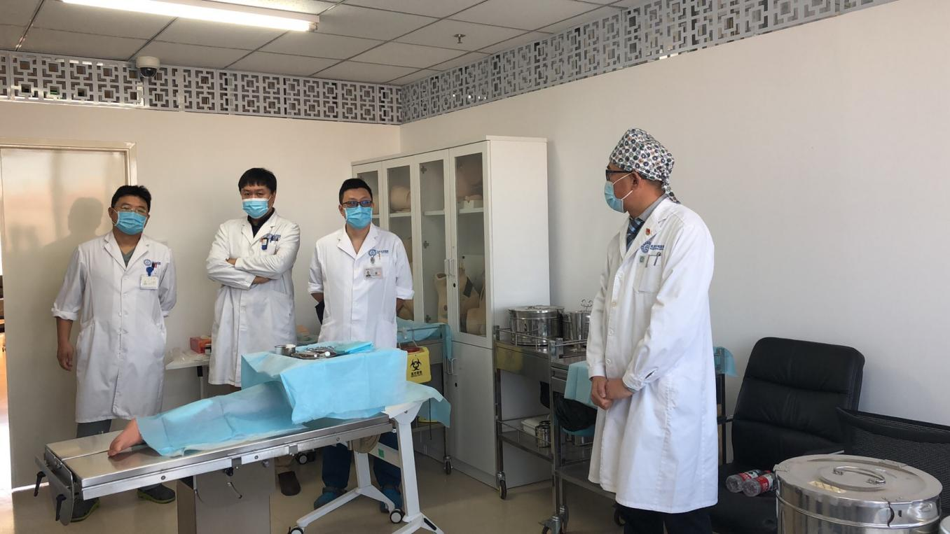

七、麻醉科专业基地
北京天坛医院麻醉学基地是北京地区首批国家级麻醉学住院医师规范化培训基地、中华医学会麻醉学分会的神经外科麻醉培训中心。获批国际围术期神经科学培训项目（ICPNT）最高级别认证，成为亚洲和中国首个神经外科麻醉亚专科培训中心。

北京天坛医院麻醉学基地共计有82个工作点位，其中包括中心手术室分为4 区共46间手术室（复合手术间2间，核磁手术间2间），国际医疗部手术室5间，神经介入手术部8间，日间手术诊疗中心18间，PACU 45张床位，日间病房，麻醉评估门诊等。尽管受疫情影响，手术量仍然保持持续增长，2021年手术总例数近5万台次。基地同时还常规化开展了术后镇痛、分娩镇痛、无痛胃肠镜和气管镜等舒适化诊疗项目，为患者提供了全方位围术期服务。
教学管理方面，麻醉基地目前北京天坛医院麻醉学基地住院医规范化培训师资力量雄厚，共有66人，其中主任医师8名，副主任医师34人。博士生导师3人，硕士导师8人。博士29人，硕士30人。麻醉学基地常年致力于住培师资建设工作，定期举办住院医师规范化带教老师各级培训。
近年已招收90余名住院医师进行规范化培训。为每位住院医师选择一对一带教老师，并签订四方协议，培训期间严格遵照住院医师规培大纲，为每一位住院医量身定制培训计划。基地定期对住院医师进行理论及技能考核，并进行师生满意度互评，保证临床带教质量。基地多层次多方面组织各种教学活动，设置五大模块教学模块：PBL教学，基本技能培训，基本理论学习，模拟教学以及科研培训。每天晨课内容丰富，包括：文献查新汇报、小讲课、教学查房，病例讨论等。为加强学员的专项技能训练，基地还定期举行CPR培训、困难气道管理、纤支镜模拟培训等。基地每年举办“天坛国际神经科学与麻醉论坛”、“神经外科麻醉高级培训班”、“天坛吸入麻醉培训班”、“天坛静脉麻醉培训班”、“临床研究方法培训班”等国家级继续教育项目。
在国家级医院给予的待遇保障以外，麻醉科还会根据住培医生工作量及加班时长，额外发放科室绩效。

八、检验医师/技师专业基地
北京天坛医院实验诊断中心于2005年被认定为检验医学科专业住院医师基地，2007年被认定为北京市检验医学科技师基地，为北京市第一批被认定的基地，至今已培养了检验医师及技师百余名，其中委培人员来自于北京市四十多家单位，近五年招收社会人共9名，目前在培学员30名。基地拥有严谨完整的制度文件体系，包括轮转制度、培训制度、考核制度、考勤制度、责任导师制度、讲课制度等，并能够在培训中严格落实，经常举办各种培训讲课活动，为学员提供丰富多彩的学习机会。
北京天坛医院实验诊断中心是北京市住院医师（检验医师、检验技师）培训基地主任委员单位，负责组织修订北京地区临床检验技师培训细则、登记手册、考核手册和基地评审等工作，自2007年以来一直承担北京地区检验专业住院医师一阶段及二阶段考核方案的制定以及出题、审题、考核、判卷工作，并承担了北京市的多项住培课题，定期举办检验医学科带教师资培训，还举办了针对北京市住院医师进行的医学检验住院医师病例分享论坛，召集北京市各基地的优秀带教老师及住院医师进行病例分享，第一期安排了80名老师授课，目前已进行了二十一课。
北京天坛医院实验诊断中心现有职工共73名，其中带教师资33名，带教师资中高级职称占21名，都有着丰富的教学经验。实验诊断中心同时承担着首都医科大学首都医科大学临床检验诊断学系多专业的实验诊断学理论及实验课的教学任务，有着深厚的教学传承和基础。
北京天坛医院实验诊断中心总面积4000余平米，有着优良的工作及生活环境，实验室设备齐全，高值设备数量300余台，总价值约1亿元，有血液、体液流水线，生化、免疫流水线，分子诊断平台，微生物检测平台，质谱检测平台，自身免疫性疾病检测平台、新冠核酸检测平台等。
北京天坛医院实验诊断中心于2006年通过ISO15189实验室认可，为国内第一批通过国际认可的医学实验室，目前拥有国家药监局重点实验室平台、北京市工程技术研究中心平台，科研实力雄厚，具备稳定的科研方向，承担 863、973、科技部重大项目、国家自然科学基金、北京市卫生系统高层次卫生技术人才培养计划等多项课题，近三年支配科研经费共400余万元。共发表 SCI 文章 60 余篇，中文核心期刊文章 300 余篇，出版专著 40 余部，获得专利 3 项。主编《脑脊液临床实验室检查策略》、《实验诊断学》等 30 多部教材。

基地负责人简介：
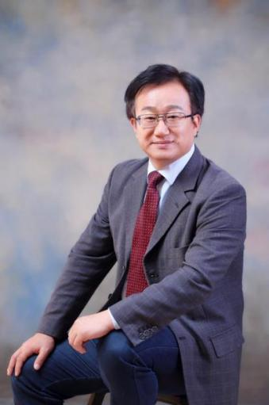
张国军，临床检验诊断学博士，教授，博士（博士后）研究生导师。首都医科大学附属北京天坛医院实验诊断中心主任，第二届北京市住院医师规范化培训专业委员会检验医学专业委员会主任委员，国家药监局体外诊断试剂质量控制重点实验室主任，北京市免疫试剂临床工程技术研究中心主任，北京市首批高层次公共卫生技术人才（学科带头人），北京市医院管理中心“登峰”计划人才，首都劳动奖章获得者，北京市抗击新冠肺炎疫情先进个人。
中国医学装备协会检验医学分会副会长，北京医学会检验医学分会副主任委员，北京市住院医师规范化培训检验医学专业委员会主任委员等。主持课题包括国家863、传染病重大专项子课题、北京市自然科学基金、北京市医院管理中心杨帆计划重点课题等20余项，主编副主编书籍15部，发表文章100多篇，SCI收录50多篇，最高影响因子10.618分。

九、放射科专业基地
北京天坛医院放射科自1980年王忠诚院士创办至今，通过全科同仁近40年的不懈努力，成为技术力量雄厚、医疗特色鲜明、学术成就卓越的现代化科室。1998年被批准为博士学位授权学科和博士后流动站，是目前我国最大的专门从事神经影像学研究及诊疗的影像中心、全国重点学科之一，同时也是临床药物试验基地和综合放射住院医师培训基地。
放射科共有医师47人，其中博士33人，硕士4人，高级职称25人，中级职称11人，初级职称11人。技师56人，高级职称4人，中级职称6人。博士生导师6人，硕士生导师9人。
自2018年10月医院整体搬迁至新址，放射科规模进一步扩大。设有X线区域、CT区域、MR区域、急诊区域、国际部以及影像中心。拥有先进的检查设备，包括5台3T及1台1.5TMR扫描仪，6台CT扫描仪，14台DR、1台乳腺机及1台骨密度仪。
科室具有丰富的病例资源，综合实力强大，尤以中枢神经系统为著，能够满足规范化培训需求。另外配备学生及住院医报告室、PACS系统、为住院医师提供了良好的学习及工作环境。
放射基地由基地负责人主管，下设专职教学秘书一人具体管理。基地按照《北京地区住院医师规范化培训细则》为住院医师安排轮转。培训期间，基地为每个住院医分配责任导师及带教老师，督促并负责住院医轮转及学习。住院医均使用有自己姓名的账号，作为一线医生进行报告书写。修改结果可在PACS上查询，二线医生或指导老师会有重点地将修改结果反馈至学员。
每天进行英文教学病例读片、中文病例汇报。每周二进行疑难病例读片。科室针对住院医师培训安排定期的专业课程。授课内容丰富，包括检查技术、影像诊断、典型及疑难病例讨论。年课时约170学时。科室还每年举办一次英文演讲比赛，促进专业英文的学习。并鼓励住院医参加学术会议，扩充相关专业知识。
住院医师按照住院医师规范化培训所从事的临床工作，科室给予相应的绩效奖金。
自2012年起至今，放射基地共培养本基地62名住院医。现共有41名住院医毕业，通过率为100%。

十、超声科专业基地
首都医科大学附属超声科是国家重点培养学科、国家重点临床专科，开展住院医师规范化培训工作及进修医师培训工作长达18年，十余年来培养规培学员、博士后、博士、硕士及进修医生百余名。坚持秉承“小而精”教育模式。
科室内现有何文、张红霞、张巍、杜丽娟、宁彬等国内知名专家及多名带教经验丰富的青年专家。 科室发表SCI及核心期刊文章200余篇，国家级重点课题、市级课题以及国际交流与合作20多项。
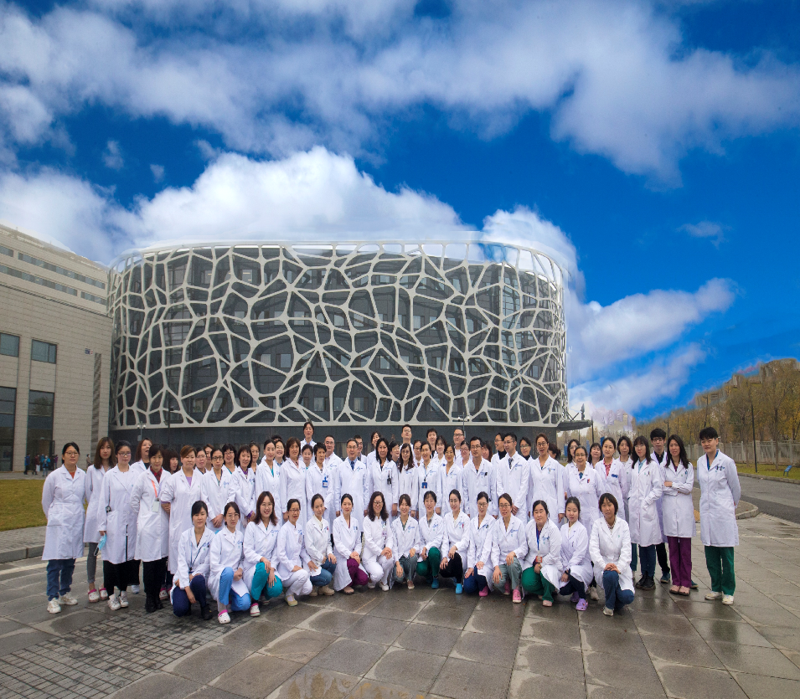
现为首都医科大学超声医学教学基地，首都医科大学超声医学系主任单位，全国首批住院医师规范化培训基地及骨干师资培训基地，全国血管超声培训中心，超声造影培训基地，神经外科术中超声培训基地，介入性超声培训基地。复旦版《中国医院专科声誉排行榜》第11名，华北地区第3名，首都医科大学附属医院第1名
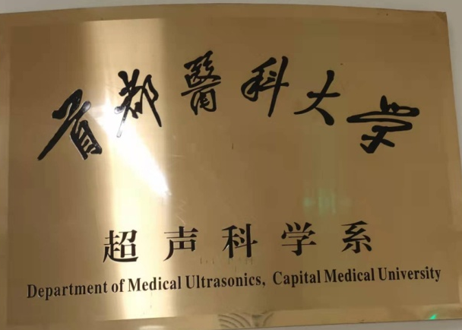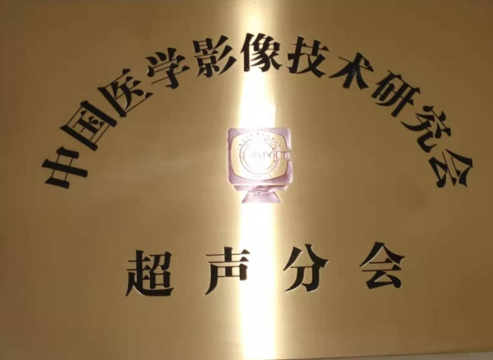
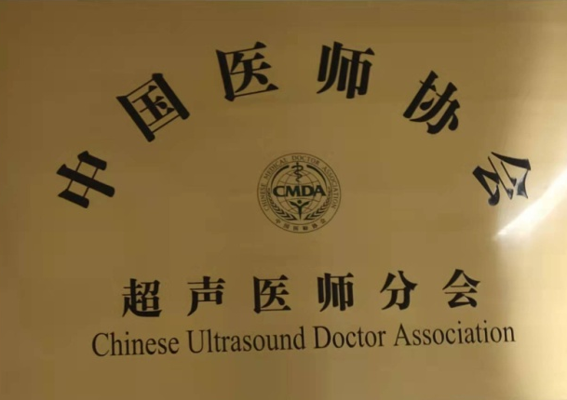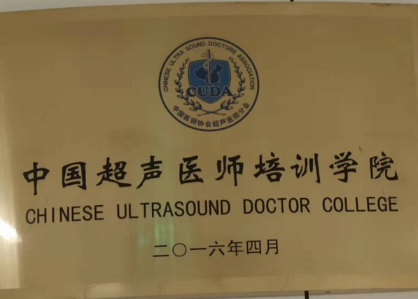
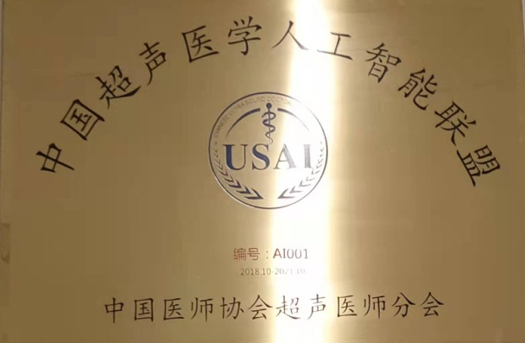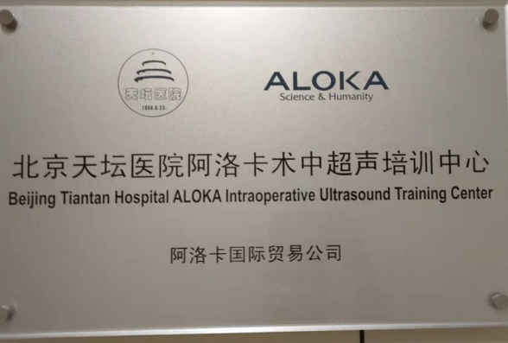
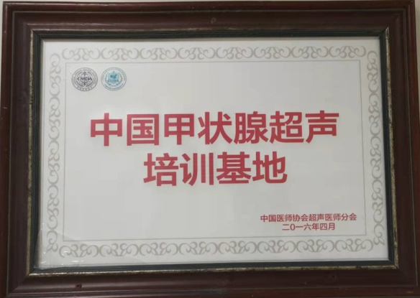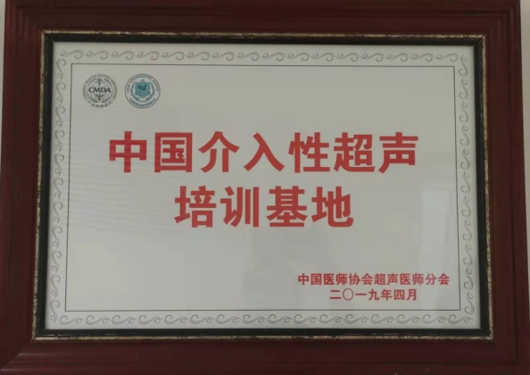
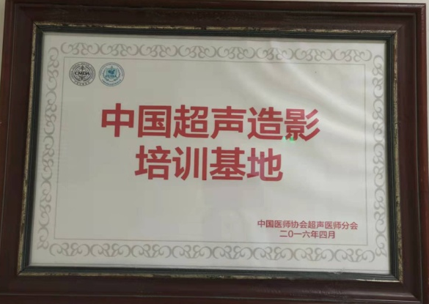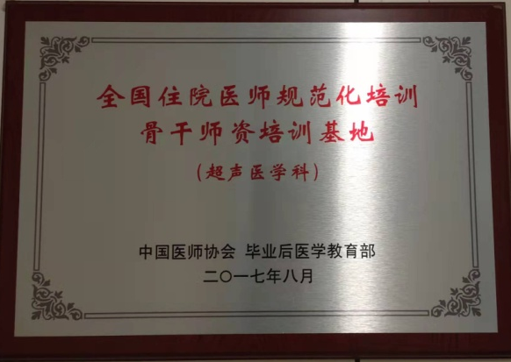

科室环境
①超声诊室42间 ②高档超声设备达40台
③示教室兼规培生阅览室1间④5G远程会诊中心
⑤大会议室兼规培生自习室1间⑥业务及科研工位间1间
⑦基础实验室 ⑧生活休闲区
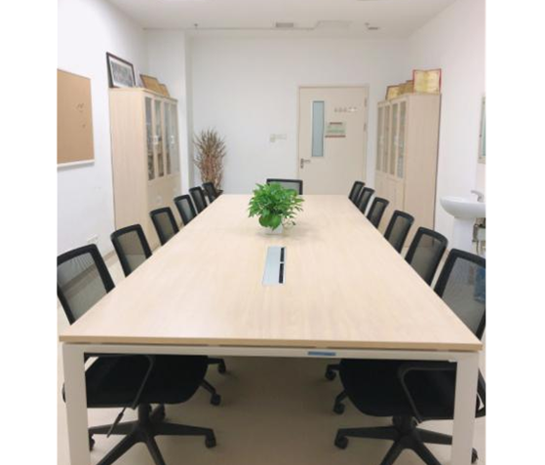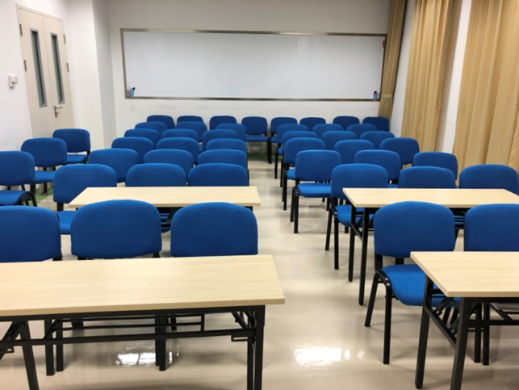
示教室兼阅览室 大会议室兼自习室
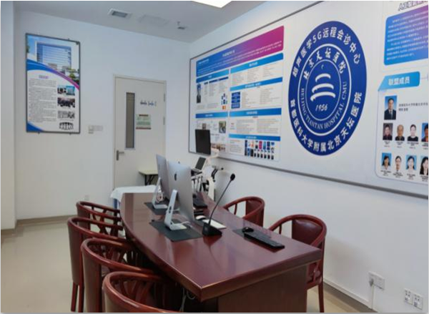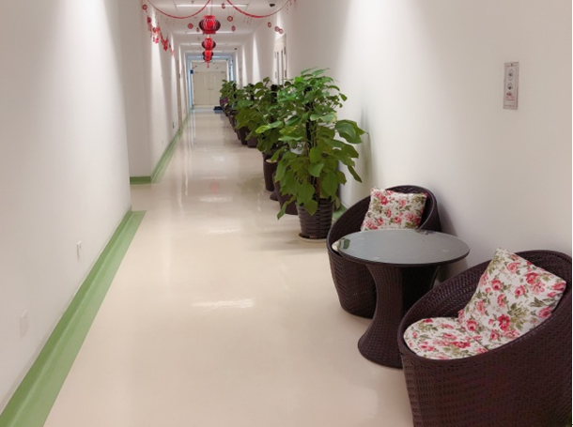
5G远程会诊中心 生活休闲区
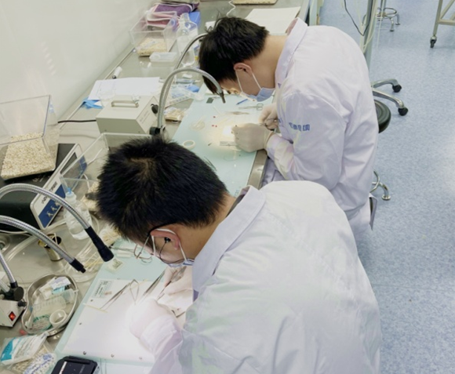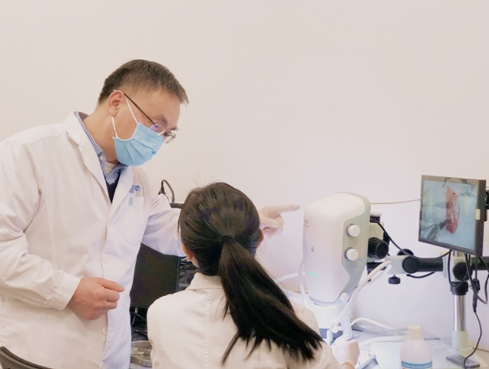
分子实验室 动物实验室
专业特色

1、介入超声：
多脏器肿瘤射频及微波消融治疗、各部位囊肿硬化治疗、各脏器穿刺活检、各部位置管引流等
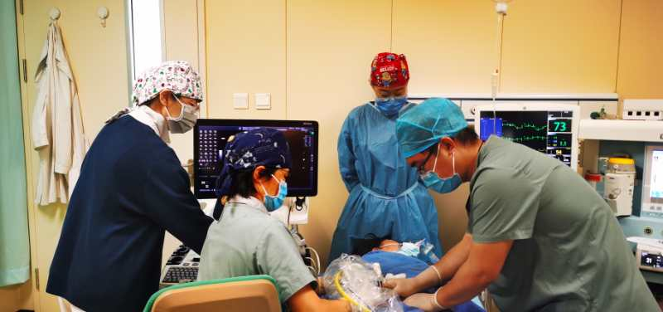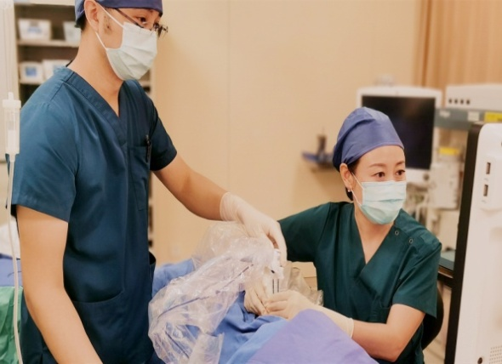
射频消融 微波消融
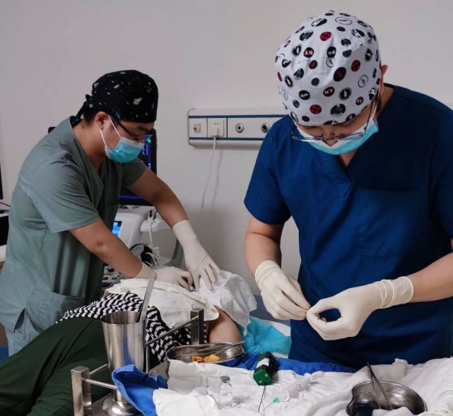
穿刺活检
2、超声造影：
腹部、颅脑血管、浅表器官、心血管、输卵管、胃肠道疾病超声造影检查，定位定性诊断，疗效评估
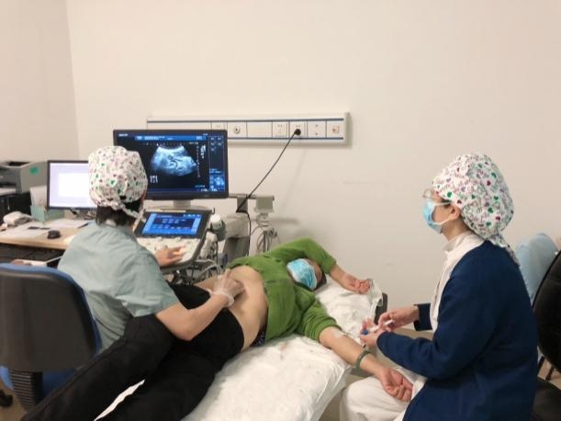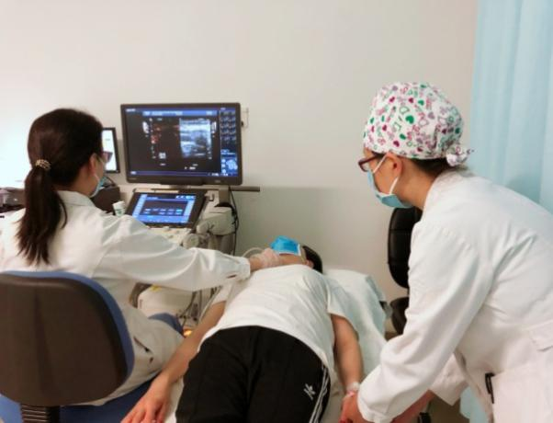
胰腺肿物超声造影 甲状腺肿物超声造影
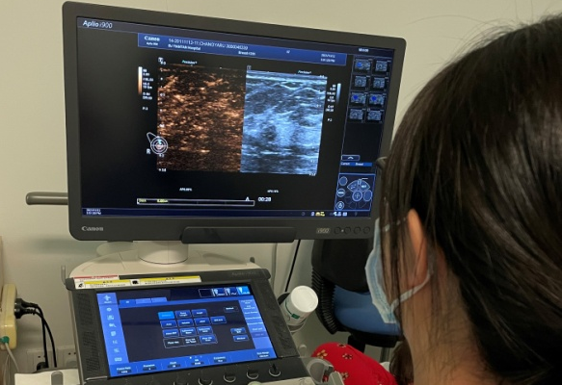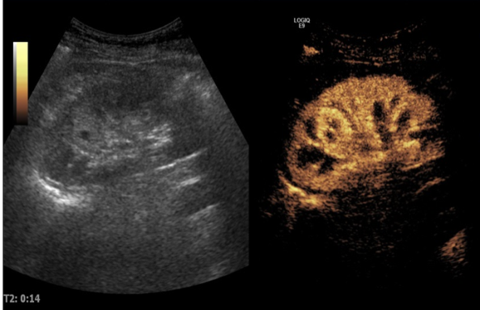
乳腺肿物超声造影 肾脏肿物超声造影
左心声学造影 宫腔-输卵管超声造影
3、经食道超声检查：
卵圆孔未闭诊断、术中监测卵圆孔封堵术、左心耳立体成像
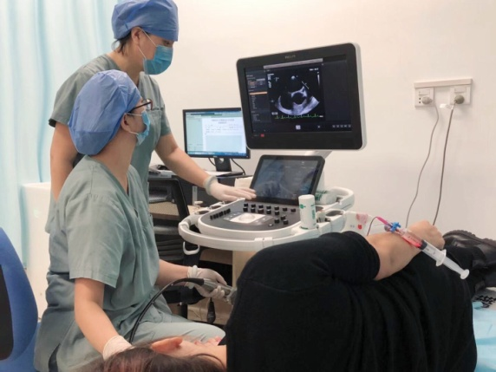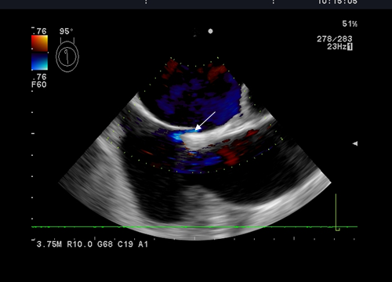
经食道超声检查
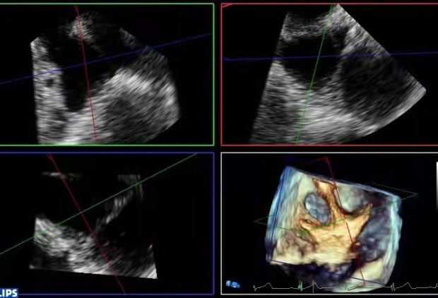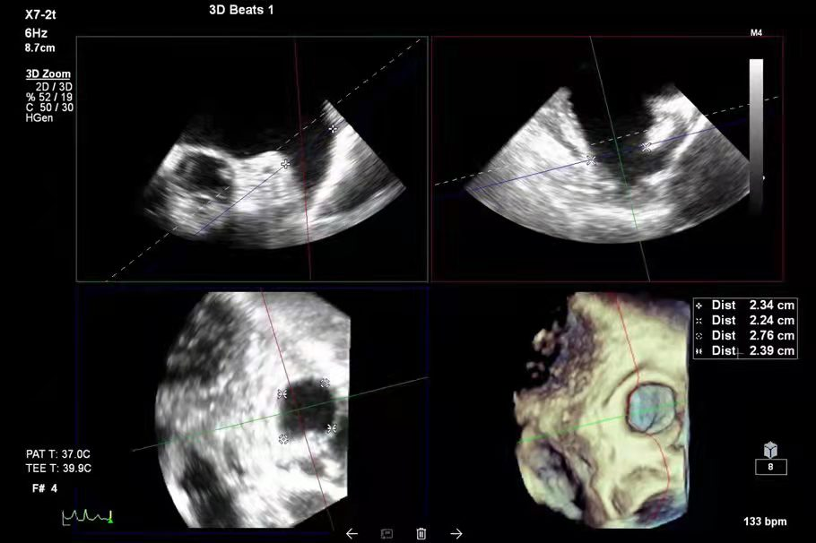
左心耳立体成像
4、经颅脑超声检查：
颅颈血管血流动力学一体化评估、评估颅内侧支代偿及途径、帕金森病诊断、鉴别及治疗随诊
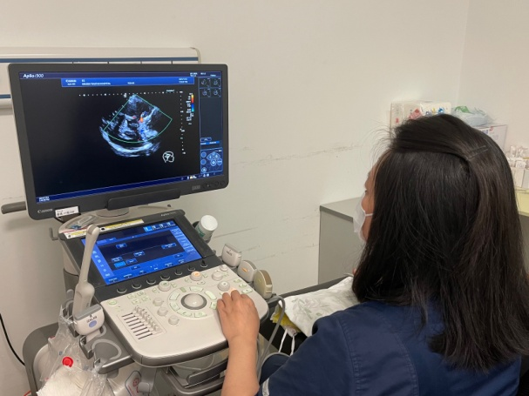
颅颈血管血流动力学一体化评估
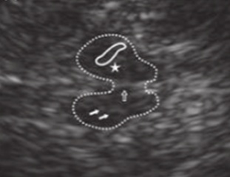
颅内后交通动脉开放 黑质超声检查
5、术中超声检查：
完成两万余例颅脑术中超声，颅脑术中超声达国内外领先水平，神经外科手术术中定位及评估残留等重要监导手段
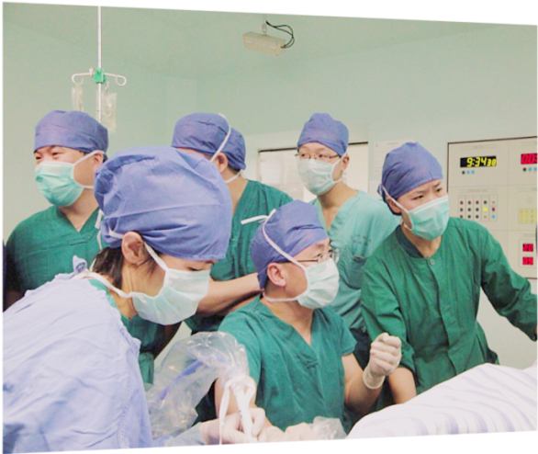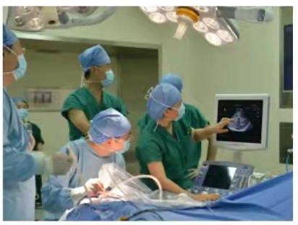
术中超声检查
师资力量
科室亚专业齐全（腹部、血管、妇产、心脏、浅表、肌骨、胃肠、颅脑、介入、造影、术中），疑难病例丰富，超声检查50万余人次/年，介入5千余例/年，造影5千余例/年，术中2千余例/年，经食道超声7百余例/年。
17名指导老师，全国知名专家7名，博士生导师1名，硕士生导师3名，归国留学人员1名，博士后3名。各亚专业组均配备优秀带教老师，一对一专业指导，个性化培训，进阶式培养
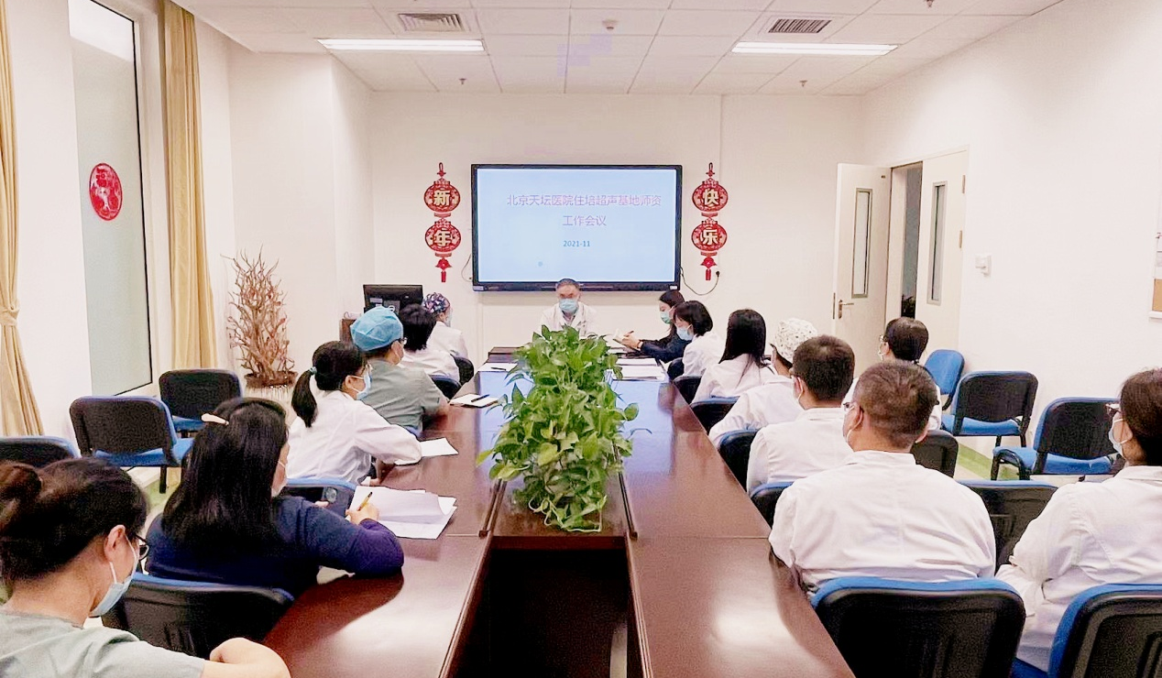

专家简介
何文
首都医科大学附属北京天坛医院超声科主任，基地主任，首都医科大学超声医学系主任，主任医师，教授，博士生导师。中国医师协会超声分会会长，国家住院医师规范化培训超声专委会主任委员，中国医学影像技术研究会副会长等。北京市科技进步奖评审专家。10余本核心期刊副主编及编委。承担国家自然科学基金重点项目，国家级、省部级项目10项；获省部级科技进步奖7项，其中一等奖一项；获中国超声医师个人突出贡献奖、中国优秀超声医学专家、国之名医——卓越建树、王忠诚式优秀医务工作者等称号。腹部、血管超声及介入超声等领域经验丰富，主持参与制定指南多部，主编及参编超声专业著作多部，率先开展经颅超声造影、颅脑术中超声、血管超声造影、周围型肺癌消融等。发表学术论文200多篇，其中SCI收录近60篇。培养博士后、博士、硕士研究生60名。

教学交流
①专业轮转期间指定一名该亚专业带教老师
②科室讲课制度：每天早交班讲课（疑难病例分析、病例质控及文献学习等），每周三业务学习
③教师业务过硬，多次参加医师病例演讲获奖
④组织学员参加学术年会及多学科交流会
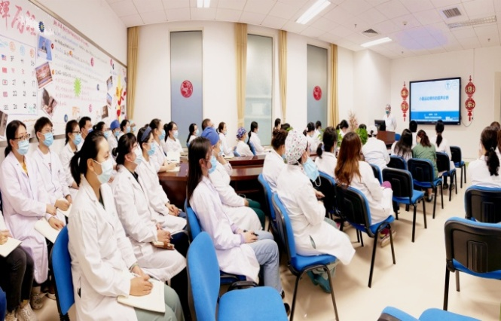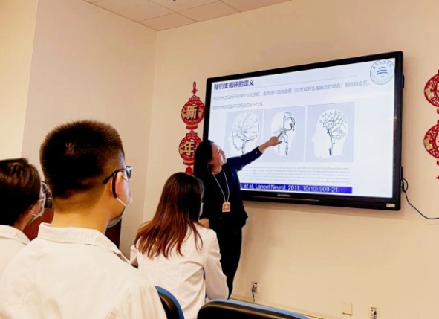
周三业务学习 每日早交班学习
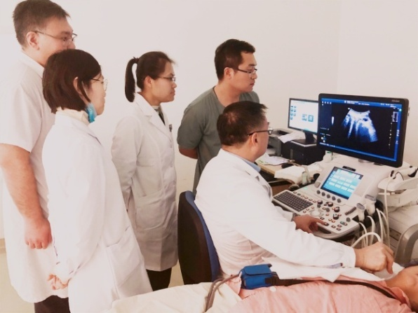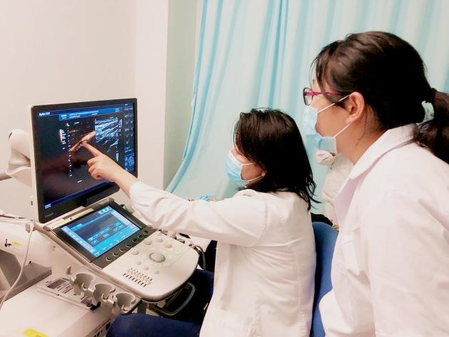
专家操作演示 一对一教学
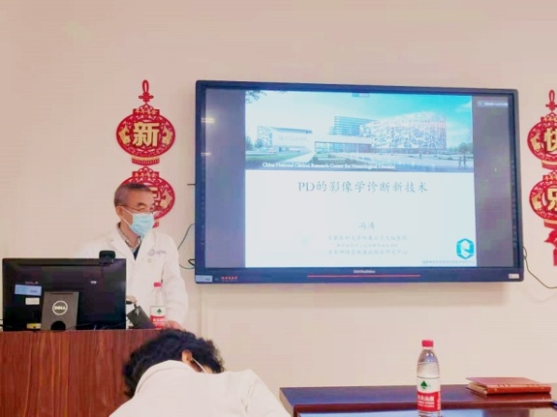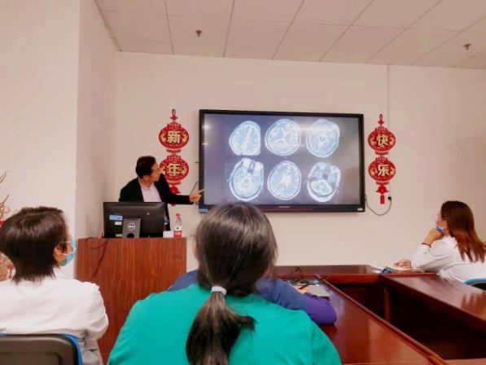
多学科名师讲堂
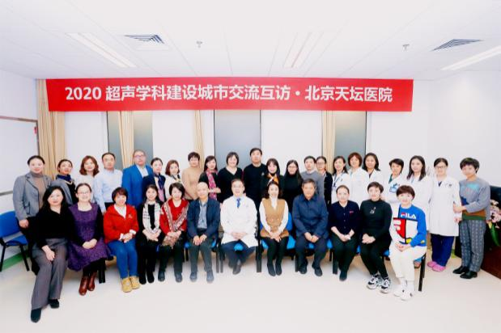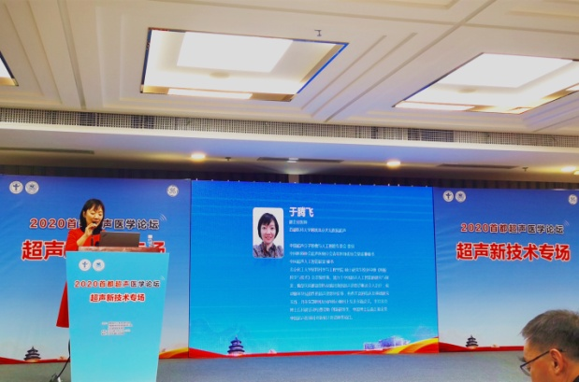
超声学科建设城市交流互访 首都超声医学论坛讲座

招收须知
- 招收对象：
本科及以上学历的毕业生，或已从事超声专业工作并取得《医师资格证书》，需要接受培训的人员，包括委托培训人员和自主培训人员。

二、学科联系方式：
联系人：于老师
联系电话：010-59978885
联系邮箱：yutengfei_2000@bjtth.org
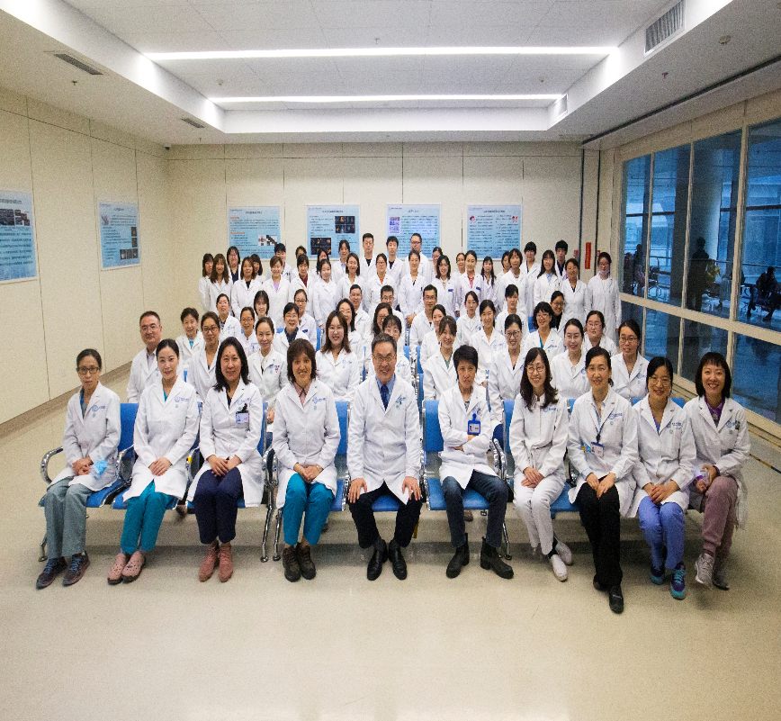
欢迎加入我们的大家庭！

十一、住院药师专业基地
首都医科大学附属北京天坛医院药学部是首都医科大学临床药学系主任单位及办公室所在地，承担着临床药学5+2模式的学生培养,同时也是呼吸、消化、ICU、通科临床药师培训基地，“科普中国-科普基地”，近年来全国医院学科排名均在前二十名内，新院后配备全国领先的软硬件设备，并且拥有优秀的带教师资，引导住院药师理论联系实际、归纳总结和掌握审核处方（或医嘱）和患者用药教育的临床能力。
基地实行导师制，为每个学员分配责任导师及带教老师，督促完成各项培训任务，指导住院药师结合临床，在实践中的持续学习和提高。基地重视学员们的知识积累，除了严格要求完成轮转计划外，还鼓励学员参加各项学术活动，以了解学科发展的前沿，如免费参加紫禁城国际药师论坛、北京药师沙龙、临床药师实践与提高培训班、中美药师网络和现场培训以及北京市举办的各项培训活动，同时也积极组织学员之间的内部交流学习，每周有英语沙龙和培训讲课，培养和锻炼学员多方面的能力。参加培训的学员可在第三年同时参加临床药师培训。培训期间，会指导学员完成科研论文的写作，如文献计量学，meta分析等。
药学部现有博士后1人，博士13名，硕士12名，每年发表SCI 20余篇，已培养住院药师毕业50余名，历年阶段考核的通过率优异。
十二、外科（神经外科）专业基地
北京天坛医院神经外科是中国规模最大、亚专科最齐全、水平最高的神经外科临床诊疗和研究中心，为国家教育部重点学科和国家卫生计生委重点专科，教育部神经外科医师培训基地，国家卫生计生委继续教育基地。神经外科拥有18个病房近600张床位，近30个神经外科专科手术间，3个复合手术间，2个术中磁共振手术间。年平均手术量15000台左右，其中疑难复杂手术占70%以上，神经外科择期手术死亡率仅为0.14%， 达到国际先进水平。同时本基地拥有强大的师资力量，目前有中科院院士1名，博士生导师27名，硕士生导师50名，博士后流动站2个，依托于于国家神经系统疾病临床研究中心、国家神经系统疾病医疗质量控制中心和北京市神经外科研究所的强大科研支持，在神经外科各领域开展深入研究，每年承担多项国家级科研课题，先后获得国家科技进步二等奖7项，省部级科技奖励百余项。目前每年有近百名硕士和博士研究生在我科接受住院医师规范化培训，丰富的医疗、科研工作进一步提升了临床水平，为医师培训、成长提供充足保障，欢迎各位有志从事神经外科专业工作的同学加入天坛神外集体！
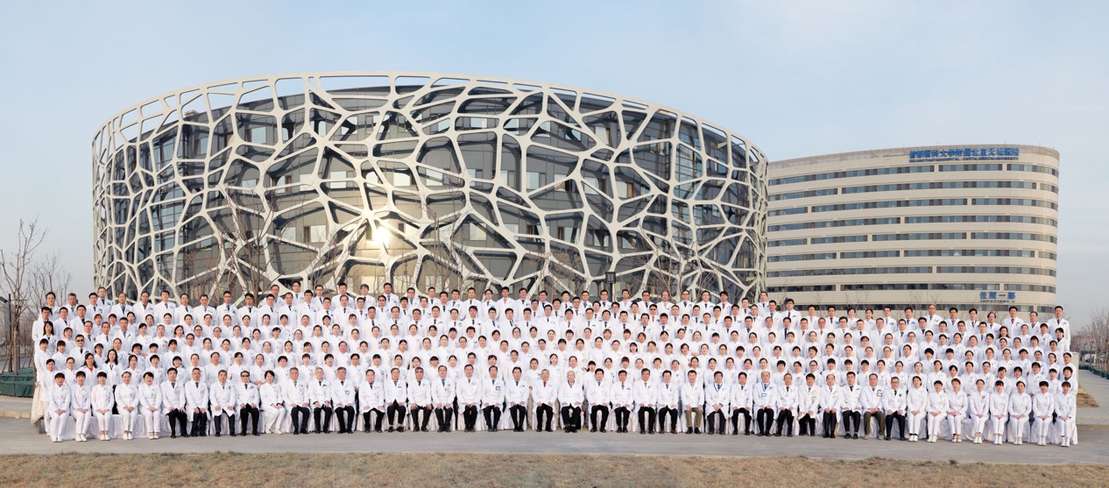

十三、危重症医学专业基地
首都医科大学附属北京天坛医院重症医学科成立于1994年，是一个以神经重症监测治疗为特点的综合重症医学科，同时亦为北京医学会重症医学分会、首都医科大学危重症医学系、中国医师协会重症医学医师分会神经危重症专业、国家神经系统疾病医疗质量控制中心神经重症专业委员会的主任委员单位。被评为国家临床重点专科、北京市临床重点专科、北京市工程研究中心、首批国家卫生健康委员能力建设和继续教育神经重症进修与培训基地。现有主任医师5人，副主任医师6人，主治医师7人，住院医师8人，呼吸治疗师2人。开放床位71张，共分为四个病区， 2021年收治包括内科、外科、妇产科、儿科在内的各类危重症患者6000余人次，病种齐全。硬件设备一流，配备有多种品牌及型号的呼吸支持设备（有创/无创呼吸机，经鼻高流量，体外膜肺氧合等）、床旁血液净化机、纤维/电子气管镜、经肺热稀释脉搏轮廓分析（PiCCO）、颅内压监测仪、床旁超声/经颅多普勒等，常规开展经口/经鼻气管内插管，超声定位、气管镜引导下经皮气管切开，中心静脉及动脉穿刺置管，胸/腹腔穿刺置管、支气管肺泡灌洗等有创操作。
除丰富的医疗资源外，重症医学科也具有较强的教学、科研实力，现为首都医科大学危重症医学博士后流动站，博士研究生培养点，硕士研究生培养点，国家首批内科危重症、外科危重症医学试点专科医师培训基地。师资配备上有博士研究生导师1人，硕士研究生导师3人，专培带教教师5人，已培养博士后、博士、硕士研究生数十名，专培在陪医师近十名。近年来承担国家科技部、国家自然基金委、教育部和北京市科委的科研项目多项，并获得国家实用新型专利多项。
学科带头人周建新教授对临床教学工作高度重视，从专科医师培训开始，在本基地内建立教学管理小组，并在此基础上针对培训对象招收、入院教育、轮转培训、过程考核等环节逐步完善教学培训、管理及考核体系。积极参与中国医师协会重症医学试点专科委员会的工作，目前为培训考核组组长单位，负责《专培学员结业考核方案》的制定以及结业考核题库建设工作。教学管理小组成员，同时为北京市住培专业委员会内科、外科委员，参加住培的相关工作。
2022年，作为北京市首批重症医学科住院医师规范化培训专业基地，首都医科大学附属北京天坛医院重症医学科诚邀有志从事重症医学临床工作的住院医师加入！

十四、口腔全科专业基地
口腔全科基地集医疗、教学、科研于一身，为国家及北京市住院医师规培基地、首都医科大学口腔外科学博士研究生培养点、口腔和全身健康融合与转化研究实验室所在单位。基地科室共有口腔综合诊疗台30台，拥有数字化影像系统及锥体束CT、CAD/CAM椅旁修复系统、蔡司手术显微镜等设备并向住院医师开放。师资实力雄厚、带教经验丰富，现有主任医师2人、副主任医师8人，共设口腔内科学、颌面外科学、口腔修复和口腔正畸学4个专业组，并有仿头模等教学设备供住院医师进行训练。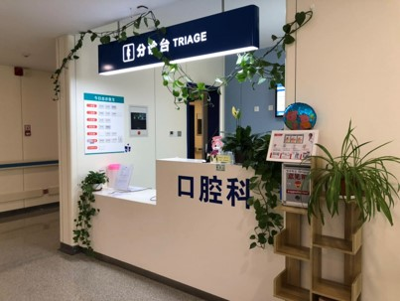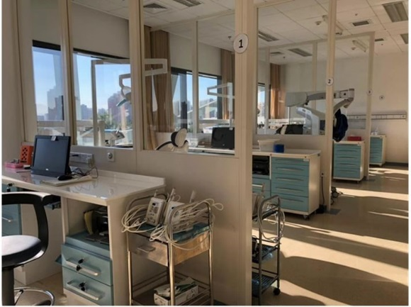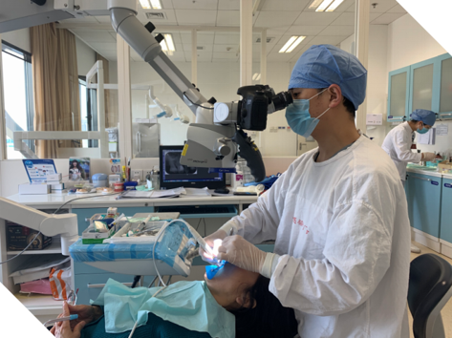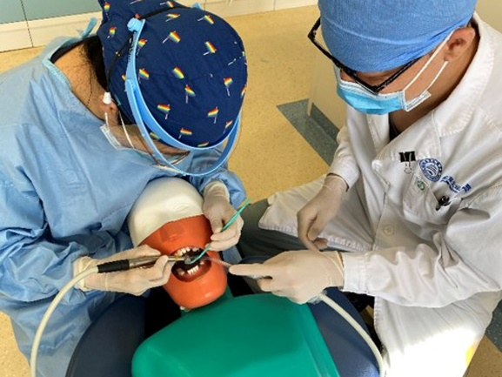

学员待遇保障
1.培训基地层面绩效：根据执医注册及在培年级，在培第一年3900元/月；在培第二年4300元/月；在培第三年4700元/月；
2.伙食补助：400元/月；
3.节假补贴：节假日三倍夜餐发放；
4.夜班费：80-100元/个；
5.住宿：正在规划院外集体宿舍，距院区约3公里，预计本年度投入使用，可以提供免费住宿（水、电、网等成本自理）。若因为院方原因不能提供住宿，则发放500元/月住宿补贴。

招录对象和计划
招录对象应为拟在北京地区从事临床医疗工作的全日制医学专业（临床、口腔、中医）本科及以上学历的毕业生，或已从事临床医疗工作并取得《医师资格证书》，需要接受培训的人员，包括委托培训人员和自主培训人员。
招录时间拟定2022年8月，招录计划详见北京市毕业后医学教育管理系统（网址：https://bjzyy.wsglw.net），请及时关注。
初步招录计划
专业基地 | 本单位人 | 外单位人 | 社会人
超声医学科 | 0 | 1 | 1
放射科 | 0 | 3 | 2
妇产科 | 0 | 2 | 1
急诊科 | 0 | 2 | 2
检验医学科 | 0 | 2 | 1
检验医学科(技师) | 2 | 11 | 3
口腔全科 | 0 | 0 | 1
麻醉科 | 1 | 4 | 10
内科 | 3 | 2 | 2
全科 | 0 | 4 | 1
神经内科 | 2 | 2 | 1
外科 | 2 | 3 | 0
外科（神经外科方向） | 2 | 0 | 1
重症医学科 | 0 | 1 | 1
住院药师 | 3 | 3 | 1

联系方式
教育处 袁老师 59975201

